上海立信会计金融学院无线认证操作使用说明
一、无线SSID信号
目前学校四个校区统一有lixin-ap、lixin-ap-802.1x两个SSID信号供全校师生使用连接互联网
二、认证使用
SSID：lixin-ap
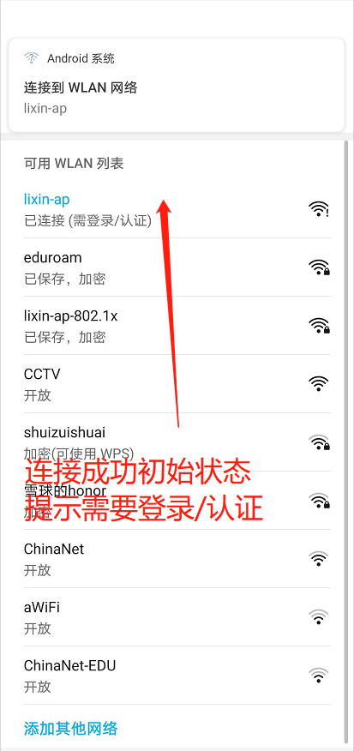
连接成功状态，提示需要登录/认证
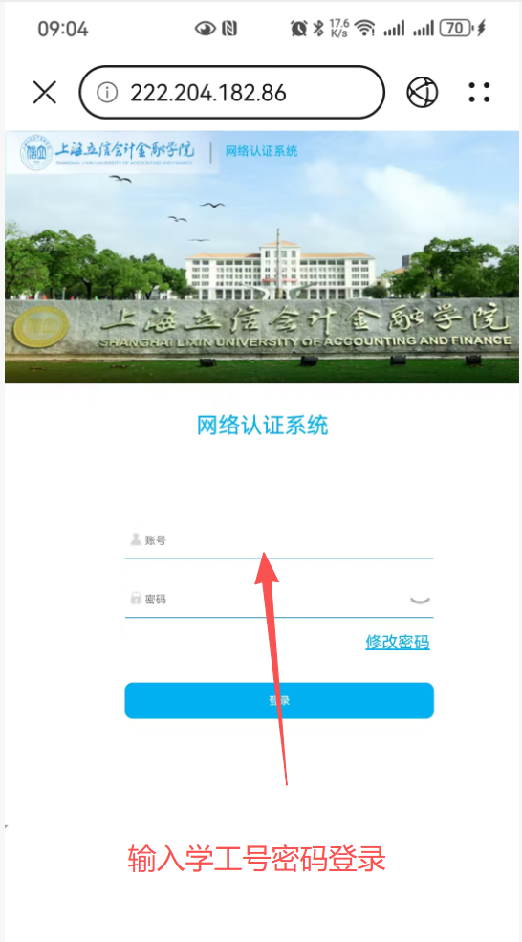
连接后系统自动弹出此窗口，输入学工号、密码进行认证；个别终端如果没有弹出此认证框，点击系统的状态信息可手动打开认证界面，或打开浏览器访问任意网址，浏览器会跳转到认证界面。
认证地址: http://222.204.182.89/a79.htm

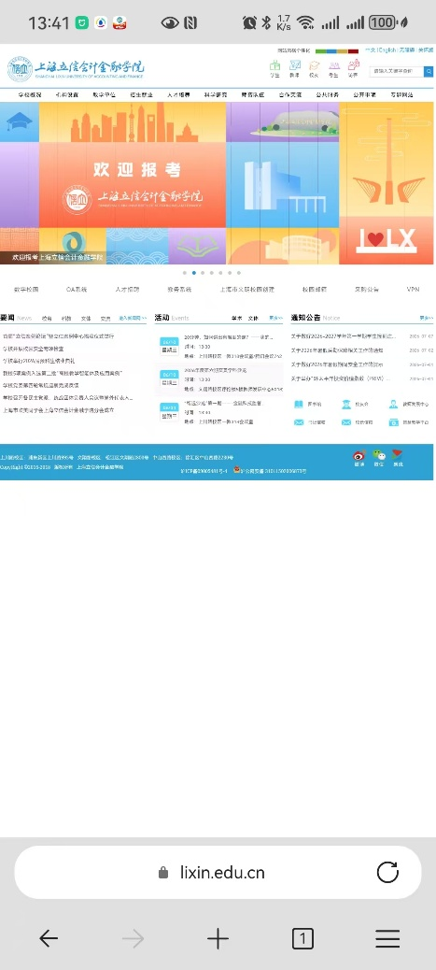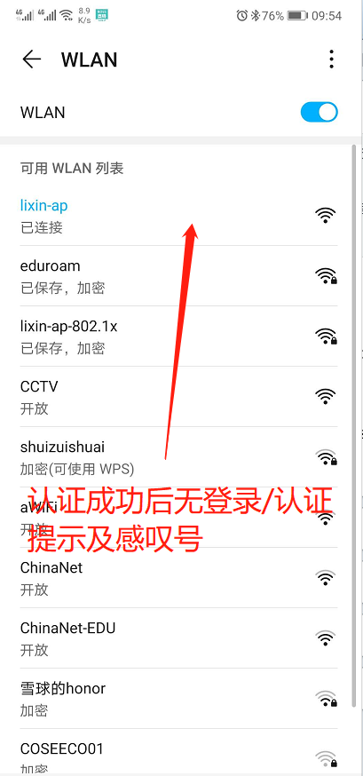
认证通过提示认证已成功，同时跳转到学校官网主页

SSID：lixin-ap-802.1x 安卓系统
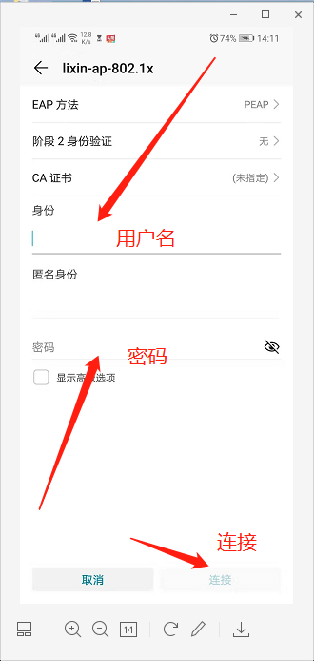
身份：同学工号
密码: 同学工号密码
点击“连接”验证成功即可使用校园无线网络

SSID： lixin-ap-802.1x iOS系统

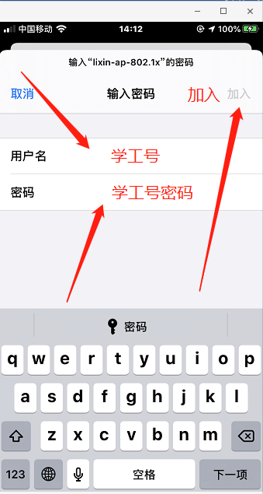
身份：同学工号
密码: 同学工号密码
点击“加入”连接网络

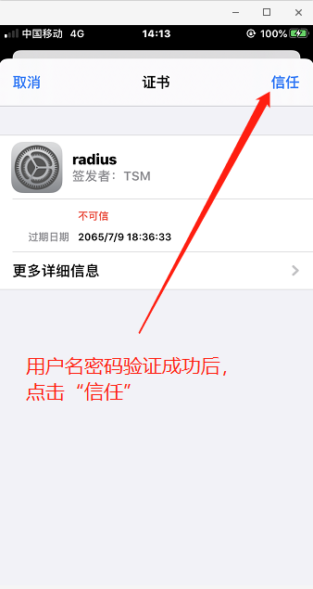
验证用户名密码成功后弹出证书信任页面后，选择“信任”即可使用校园网络

SSID： lixin-ap-802.1x Windows7系统 认证范围；三校区
A、设置新的连接或网络连接

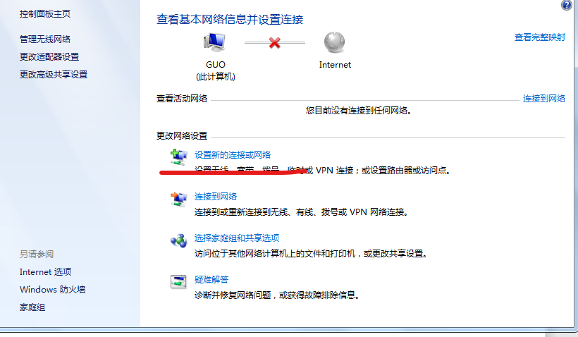
B、手动连接到无线网络
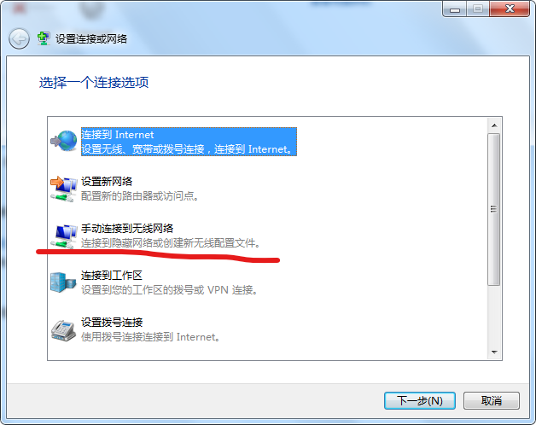

C、手动配置连接到无线网络的网络信息
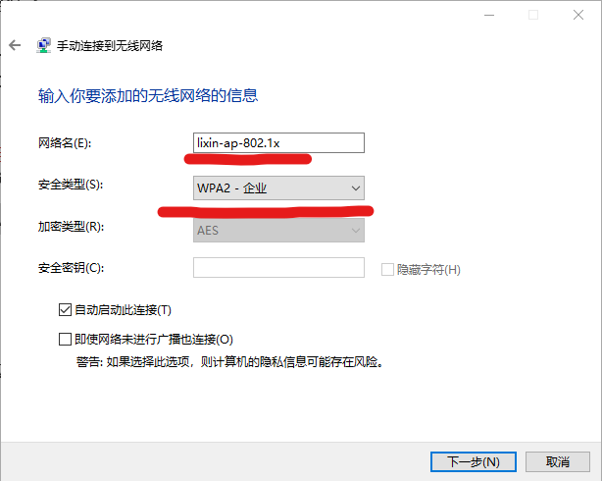
D、更改连接设置
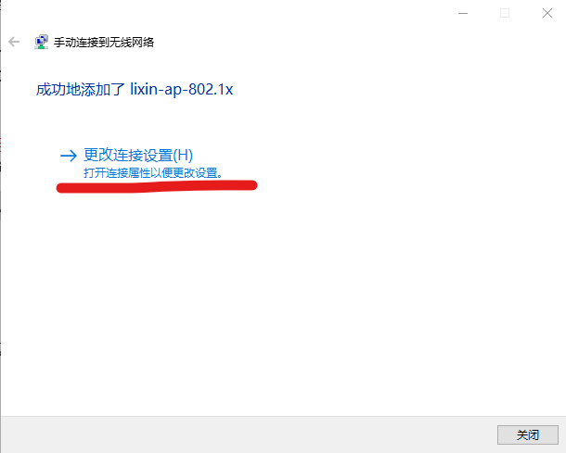
E、选择“安全”选项卡,点击“设置”更改“Microsoft：受保护的EAP（PEAP）”
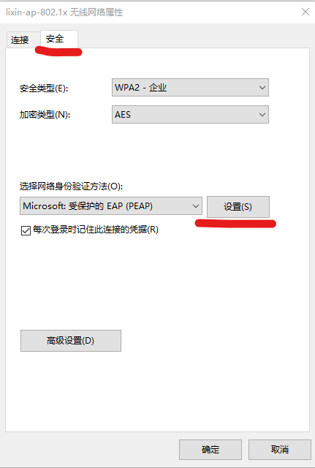
F、选择身份证验证方法为：Huawei EAP-GTC,取消勾选“验证服务器证书”
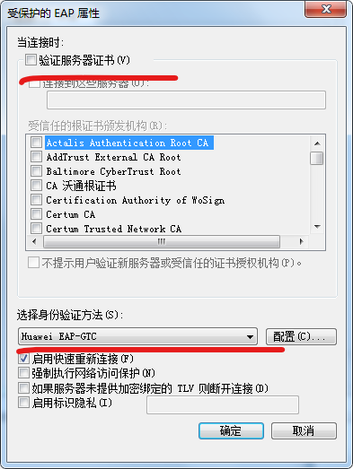
G、选择“安全”选项卡,点击“高级设置”
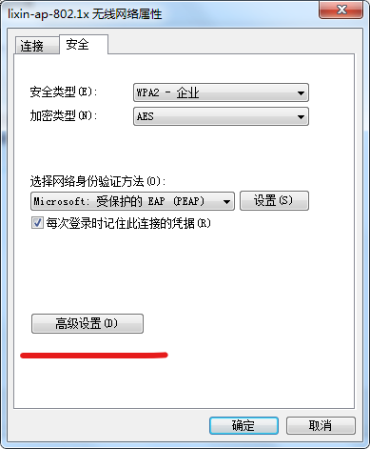

H、802.1X设置选项卡，勾选“指定身份证验证模式”，验证模式“用户或计算机身份验证”
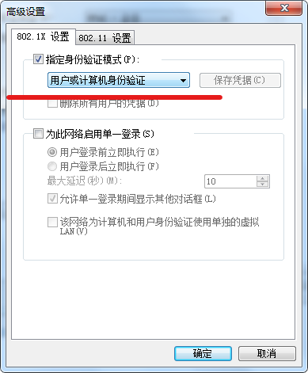

I、选择无线信号：lixin-ap-802.1x 弹出窗口输入学工号、密码登录，一次登陆永久有效
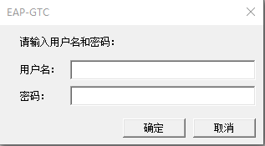

SSID： lixin-ap-802.1x Windows10系统 认证范围；三校区

A、设置新的连接或网络连接

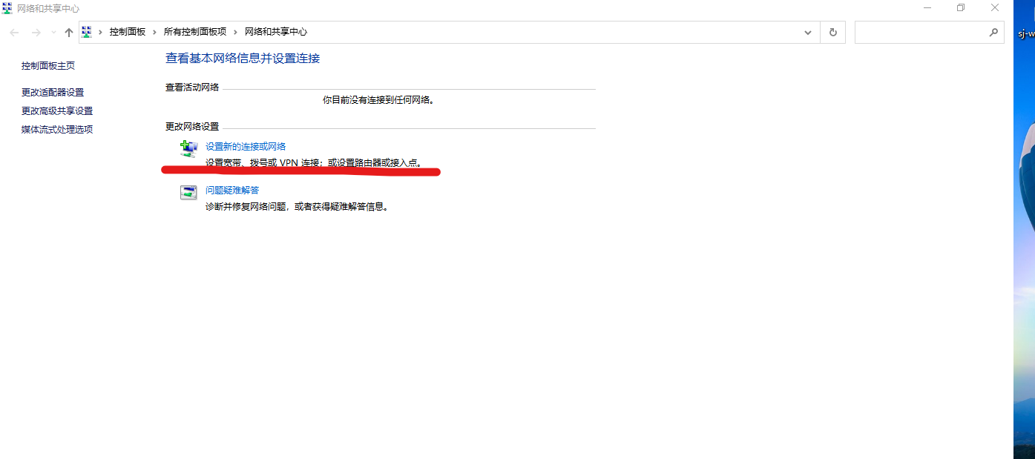
B、手动连接到无线网络
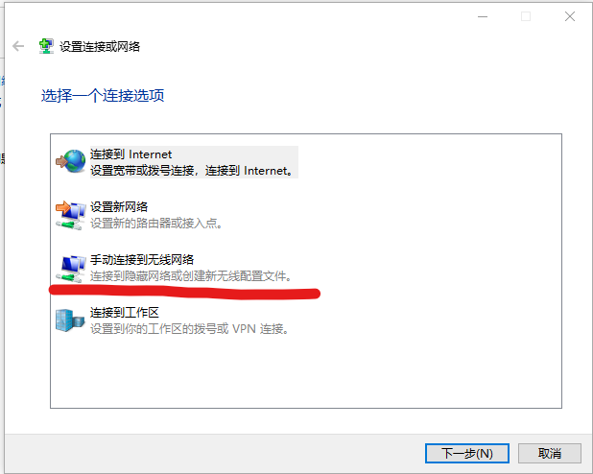

C、手动配置连接到无线网络的网络信息
D、更改连接设置
E、选择“安全”选项卡,点击“设置”更改“Microsoft：受保护的EAP（PEAP）”
F、选择身份证验证方法为：Huawei EAP-GTC
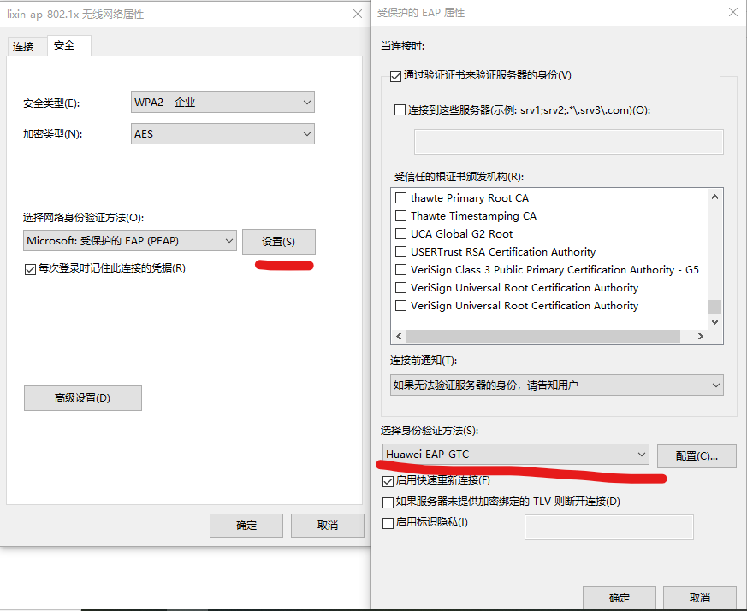
G、选择无线信号：lixin-ap-802.1x 弹出窗口输入学工号账号密码登录，一次登陆永久有效

右键“复制”，粘贴到电脑其他位置，解压缩后安装插件

